深圳技师学院

**毕业设计（论文）**

论文题目: 浅析移动互联网模式下班级网站开发问题及解决对策

系 部 电子信息技术系

专 业 互联网技术

年 级 13互联网G5

姓 名 赵少锋

指导教师 杜黎强

（2017 年 12 月）

目录

1．绪论 1

1.1项目背景与意义 1

1.1.1项目背景 1

1.1.2项目意义 1

1.2项目的设计理念分析 2

1.2.1项目配色 2

1.2.2项目布局 3

1.2.3思维导图 4

2． 平台开发工具使用与环境介绍 5

2.1 zeplin 5

2.2 Photoshop 7

2.2.1运用到的ps切图技术 7

2.3 Sublime text 3 8

2.3.1 Sublime text3在项目中的作用 8

2.4 HTML 9

2.4.1 HTML在项目中的运用 10

2.5 CSS3 10

2.5.1 CSS3在项目中的运用 10

2.6 jQuery 11

2.6.1jquery在项目中的运用 11

3． 主要页面讲解和设计原因 11

3.1首页美工设计 11

3.2班级公告美工设计 13

3.3班级相册美工设计 14

3.4班级成员美工设计 15

3.5资料分享美工设计 16

3.6班级聚会、留言反馈美工设计 18

4． 页面框架使用对比 19

4.1 Bootstrap 19

4.2 Material Design Lite 19

4.3 Material design for bootstrap 19

5． 开发过程遇到的问题与解决方案 19

5.1 zeplin工具使用问题 19

5.2 在iOS移动设备下的问题 20

5.3浏览器兼容问题 20

5．结论 21

6．特别致谢 21

7．参考文献 21

**【摘要】**：

信息是人类社会发展的三大资源之一，随着人类进入信息时代，在一个国家里管理信息系统的建立、运行和发展水平，标志着这个国家的管理现代化水平和信息化水平。

在推进教育信息化的工作中，其最终的目的是提高学生的教育教学质量，通过班级网站可以为班级和外界提供一个交流的窗口，也可以是本班同学相互联系, 交流的平台。网站首页提供一些其他常用的链接，让用户方便去这些网站搜集自己所要的信息。为了今后更好的方便大家联系、交流、留存校园生活的回忆，因此我认为做好班级网站的建设和应用将有着非常重要的意义。

**关键词**： 班级网站 网页设计 前端开发

**【Abstract】：**

Information is one of the three resources of the development of human society. With the entry of information age, the establishment, operation and development level of management information system in a country symbolizes the level of management modernization and information level in this country.

In promoting education informatization, the ultimate goal is to improve the quality of education and teaching. Through class website, we can provide a window for communication between class and the outside world, and also a platform for our classmates to interact with each other. The home page provides some other common links to make it convenient for users to collect the information they want. For future convenience, you can contact, exchange and retain memories of campus life. Therefore, I think it's very important to do well the construction and application of class website.

**Keywords:**  Class website, Website design, Website development.

# 1．绪论

## 1.1项目背景与意义

### 1.1.1项目背景

随着网络的应用与丰富的发展，网络改变了我们的学习方式和生活习惯，学生通过网络来学习交流也越来越频繁。班级网站，是一个班级与外界交流的窗口，也是本班同学相互联系的一个平台，更是学生学习的利器。

在这个充满网络信息的时代里，我们再也不是用同学录记录同学的联系方式和家庭住址，这样不仅不方便查找而且纸张也容易丢失或者破损，而是用数据来记录同学的联系方式和家庭住址。如果有这么一个班级网站，你只需要输入你自己学号与密码，你就能够轻易的找到本班同学的联系方式，同时数据也不容易丢失或者破损。

在班级网站里面，你可以找到本班任何一个同学的联系方式，你可以翻阅那些充满回忆瞬间的班级相册，你还可以在资料分享里下载与你兴趣相关的学习资料，你甚至还可以向本班的同学发起一场大聚会。

### 1.1.2项目意义

班级是管理学生的最小单位，直接面对学生的教育教学管理，例如通知一项班级紧急通知，如果通过老师一个一个学生联系，那将会浪费大量的时间和人力，而且容易造成处理时间的不及时，学生方面容易得不到完整的通知。亦或是毕业之后，想要留存同学之间的联系方式，如果以传统的纸质方式记录，不仅浪费纸张，还不易保存。为了满足老师和学生对班级信息的交流需求，将班级科学化管理、正规化管理，因此我认为做好班级网络平台的建设和应用将有着非常重要的意义。

1. 班级网站建设有利于学生互相学习

通过网站内的资料分享栏目让学生写笔记，即可以及时分享学生在课堂上遇到难题的解决方案，又让学生的写作得到了锻炼，也便于老师的讲评。

2. 班级网站可以更好的保存信息

通过班级网站，不论是学生的在校生活，还是毕业后在外工作，都可以将自己的信息实时更新到网站。

3. 班级网站有利于团结班集体

传统的班级管理，主要是以班主任为中心，班主任一直是推动班级工作运行的主要教育者、组织者、承担者。随着网络的应运而生，在学生避免不了网络的情况下，我们何不借助于网络进行教育。而建设一个能结合班级实际情况的网站，是开展网络教育的最有效载体。

## 1.2项目的设计理念分析

### 1.2.1项目配色

在material design中，色彩灵感来自大胆的色调，柔和的环境，深沉的阴影和明亮的亮点。主要颜色是指在您的应用中最常出现的颜色。辅助颜色是指用于强调用户界面的关键部分的颜色。大的UI区域和元素应该用你的主色来着色。次要颜色可以用来强调较小的区域。在班级网站中我使用颜色构建工具创建了BLUE和RED的配色方案作为网站的主色调和点睛色，以及与之搭配的文本颜色。

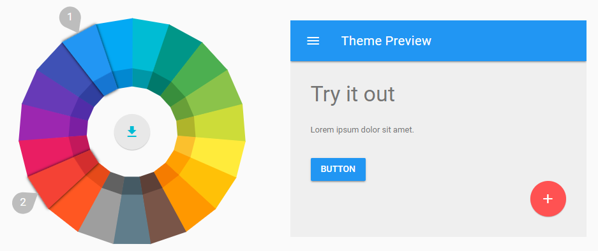

图 1-1 配色器

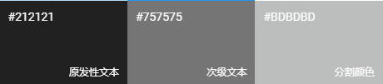图 1-2 文本颜色

### 1.2.2项目布局

* 策划站点主题

在着手设计网站之前，要确定好网站的主题。每个网站都应该具有一个主题，主题是网站的灵魂，它统领网站的内容和形式，没有主题的网站将会显得杂乱无章。“班级网站”显然属于“校园生活”主题类别。

* 确定站点风格

确定好站点主题后，就要根据该主题选择站点的风格。站点的风格就是网站的外观，一个网站究竟应该具有什么样的外观，要根据站点的主题内容和建站的目的来确定。

站点的风格是如何体现的呢？站点的风格是通过站点中的页面来体现的，最主要的是通过首页来体现的。具体页言，又包括页面的结构设计、色彩搭配、图像多媒体动画的使用等方面。一个好的站点，应该从站点的风格中体现一种基调，或活泼，或严肃，或认真，不拘一格。

* 规划站点目录

设计网站时如果不注重站点目录的规划，而将很多文件堆放在站点根目录下，或者文件夹和文件杂乱无章，没有一点条理性，使得站点目录结构层次结构不明。

一个优秀的网页设计者往往会有良好的设计习惯，这不仅体现在网页代码编写整齐有序，还体现为站点目录规划层次清晰，一看站点目录就知道哪个是首页，哪个是栏目页，哪个是内容页，知道每个文件夹中都放置了什么文件。由于“班级网站”所需的页面文件较少，目录结构也相对简单，新建一个一级文件夹“Class-website”，新建2个二级文件夹：static、templates，在static中还有4个三级文件夹：css、fonts、images、js。如下图：

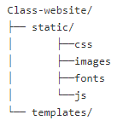

图 1-3 项目结构图

* 构思站点结构

站点的结构与站点目录结构不同，站点目录结构指站点的内部结构，这些一般只有设计人员可以直接看到，而站点结构指站点通过页面形式表现出来的外在结构。例如首页－栏目页－内容，这种简单的三级结构形式就是站点的结构。

以“班级网站”为例说明如何构思站点的结构，由于“班级网站”页面数量较少，层次比较简单，可以设计为二级页面结构：

第一级：首页

第二级：班级公告、班级相册、班级聚会、班级成员、资料分享、留言反馈。

### 1.2.3思维导图

思维导图又叫心智导图，是表达发散性思维的有效图形思维工具 ，它简单却又很有效，是一种革命性的思维工具。我运用百度脑图将我对项目的结构罗列了出来，整理成下图：

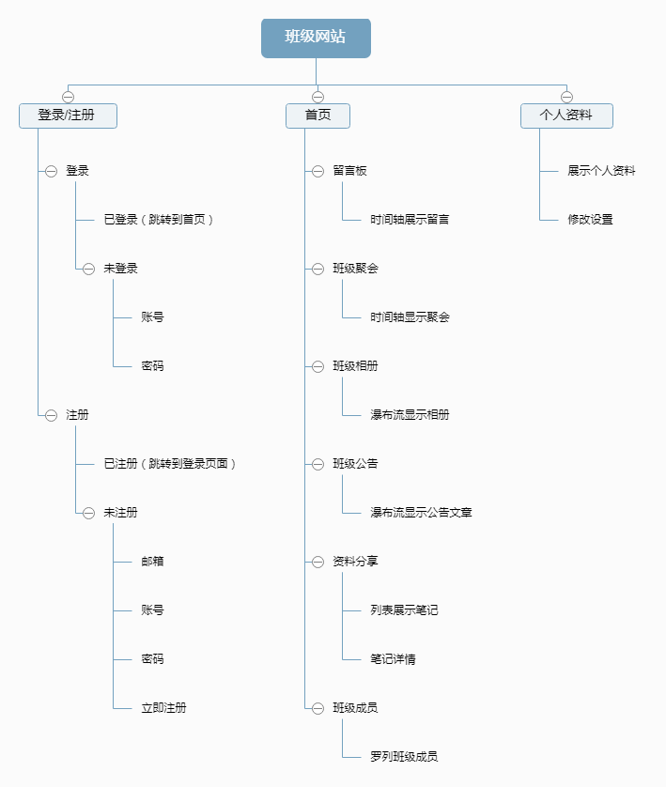

图 1-4 思维脑图

# 平台开发工具使用与环境介绍

## 2.1 zeplin

Zeplin 面向的用户是设计师和前端（Web、Mobile）工程师，相当于做的是中间桥梁这一块，核心功能为标注、Style Guide、备注文档与简单的团队协作。在使用 Zeplin 之前，最早是使用马克鳗进行标注的，也就是直接在输出效果图上量尺寸；或者使用 Sketch 插件 Measure，也可以在画板中生成尺寸标注信息，导出标注图提供给开发同学使用。无论是马克鳗还是 Measure，最后的交付物是一致的，大概如下图所示：

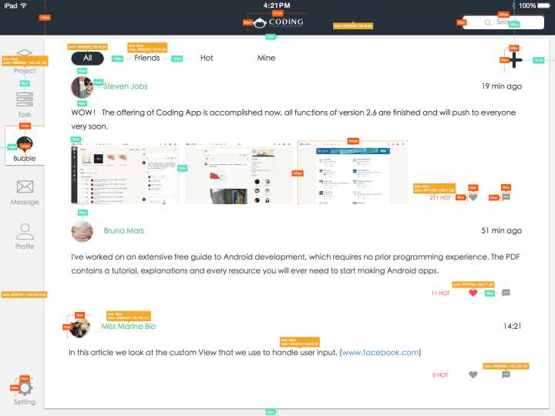

图 2-1 zeplin

这样的标注图有个问题，就是已经破坏了原本的视觉效果图，标注的信息一定会对原设计稿形成遮挡，因此一般效果图和标注图要分开给，开发也经常需要在两个图之间切换，图片管理不太方便。如果你的设计稿同时要适配多个尺寸，还要要输出多份标注图，交付给多个开发同学。更重要的是，如果对页面进行了迭代修改，就需要重新标注、重新输出、重新交付，即开发与设计之间的联结是断的，每次都要人工把这个缺口接上。设计师还需要制作 Style Guide，一方面是为了方便切图，另一方面是为后期迭代做好准备。Style Guide 大概要包含的是字体信息、色彩信息、icon 样例、常用间距等内容，如果自己制作的话，这是一个很繁琐的工程.

Zeplin 主要就是为了解决上述问题的，使用它之后，可以在 Sketch或中一键导入 Artboard，在设计师做好图层管理（命名、分组）的前提下，它可以自动生成标注信息（并且可以标注为 pt 或 dp），允许添加注释形成类 prd 文档，并且自动提取 Style Guide，同时还允许添加项目组成员，提供给团队组查看项目。

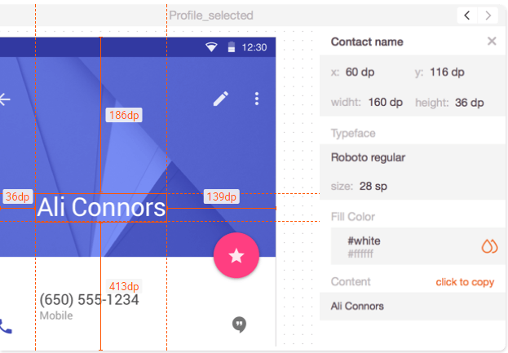

图 2-2 zeplin操作面板

开发是直接在Guideline里看的，当鼠标不悬浮在某个元素上时，可以查看整个界面的效果图。右侧可以看到所有使用的颜色列表。当需要查看标注时，点击对应的元素即可：包括一些色值，区域大小，文字大小等等，很容易操作，真正做到了想看哪里点哪里，特别是对于文字来说，直接能看色值，而不是像sketch一样需要选择才可以。这样的话，设计师和工程师就可以无缝衔接了，效率提高了不是一点点。

## 2.2 Photoshop

Adobe Photoshop，简称“PS”，是由Adobe Systems开发和发行的图像处理软件。Photoshop主要处理以像素所构成的数字图像。使用其众多的编修与绘图工具，可以有效地进行图片编辑工作。ps有很多功能，在图像、图形、文字、视频、出版等各方面都有涉及。

### 2.2.1运用到的ps切图技术

自动切图

CC版本另一个强大的功能叫做“自动切图”。精准切图我们能够看到PS切图的过程，自动切图我们根本就看不到切图的过程，当我们把图层设计好了，我们的切图也就完成了。

首先我们需要开启他的生成器

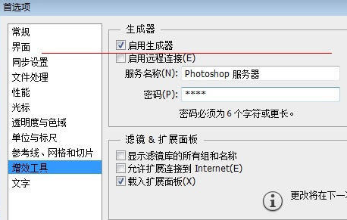

图 2-3 photoshop启用生成器

还要将文件中的勾选生成图像资源

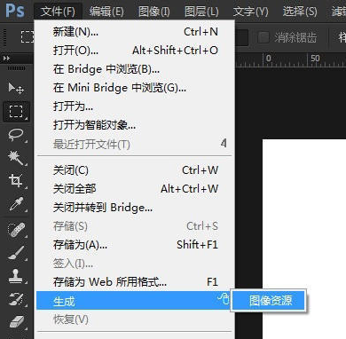

图 2-4 photoshop生成图像资源

切图的方法也很简单，只需要将所需图层命名为文件即可，例如有一个图层叫test，那么将他命名为test.jpg，PS就会为我生成一张我命名过的图片，格式为jpg。自动切图也是生成svg的利器，PS不仅可以把图层生成为png文件，还支持生成svg文件，这大大提高了我开发的效率。

## 2.3 Sublime text 3

Sublime Text 是一个代码编辑器，也是HTML和散文先进的文本编辑器。Sublime Text是由程序员Jon Skinner于2008年1月份所开发出来，它最初被设计为一个具有丰富扩展功能的Vim。

### 2.3.1 Sublime text3在项目中的作用

Sublime text编辑器提供了非常多的插件来增强编辑器的功能，这是令我感到意外的一个功能，通过Package Control来安装插件，例如Emmet插件，自动补全，结束标签提示，选中标签内所有内容等，功能非常强大。

下图这是我在开发中高频率使用到的插件，从上往下依次是代码对齐、中英文字典快捷键查词、中文汉化包、代码补全、html，CSS，js格式化。

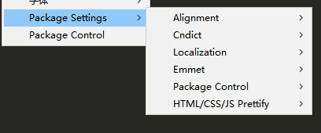

图 2-5 sublime text开发常用插件

Sublime Text 还有编辑状态恢复的能力，当我修改了一个文件，但没有保存，这时退出软件，软件不询问我是否要保存的，因为无论是我自发退出还是意外崩溃退出，下次启动软件后，之前的编辑状态都会被完整恢复，就像退出前时一样，简直是突然断电的代码救星。

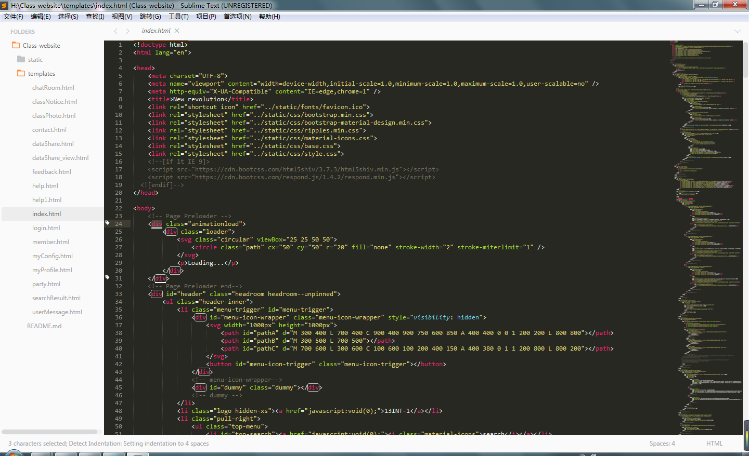

图 2-6 sublime text编辑器

## 2.4 HTML

超级文本标记语言是标准通用标记语言下的一个应用，也是一种规范，一种标准，它通过标记符号来标记要显示的网页中的各个部分。网页文件本身是一种文本文件，通过在文本文件中添加标记符，可以告诉浏览器如何显示其中的内容（如：文字如何处理，画面如何安排，图片如何显示等）。

### 2.4.1 HTML在项目中的运用

html是供用户访问的网页，因此班级网站是由html中的标记符号来开发静态页面。但是对于不同的浏览器，对同一标记符可能会有不完全相同的解释，可能会有不同的显示效果，因此我使用的是浏览器通用的div标记符号来作为块状元素，以此来保证各浏览器下的兼容性。通过在head添加<meta name="viewport" content="width=device-width,initial-scale=1.0,minimum-scale=1.0,maximum-scale=1.0,user-scalable=no">，可以保证在移动端下显示正常而不会被缩放。

## 2.5 CSS3

CSS即层叠样式表（Cascading StyleSheet）。 在网页制作时采用层叠样式表技术，可以有效地对页面的布局、字体、颜色、背景和其它效果实现更加精确的控制。CSS3是CSS技术的升级版本，CSS3语言开发是朝着模块化发展的。以前的规范作为一个模块实在是太庞大而且比较复杂，所以，把它分解为一些小的模块，更多新的模块也被加入进来。这些模块包括： 盒子模型、列表模块、超链接方式 、语言模块 、背景和边框 、文字特效 、多栏布局等。

### 2.5.1 CSS3在项目中的运用

CSS3对项目的开发帮助很大，它提供了更多的模块供我使用，提高了开发效率，例如：

1. 写一个列表样式时，nth-child()的选择器可以让我精确到第几行改变样式，这些是CSS2无法做到的。
2. 在班级网站的布局中，flexbox盒模型的布局是我运用最多的，在CSS2中，如果要一个块状元素左右居中是可以做到的，但是垂直居中就心有余而力不足了。在CSS3的盒模型中，align-items: center;就很方便的解决了这个问题。
3. Css3可以为元素增加渐变的背景，这在班级网站中的第一版首页运用到了，用样式来代替图片来实现渐变效果，这样就挺高了网站的加载速度。
4. Css3为我提供了一种2D/3D的转换：变形(transform)、转换(transition)和动画(animation)。这个样式配合hover伪类可以做一些简单的动画效果，这在之前一直是js完成。例如我在首页的资料分享和班级成员的卡片板块运用到了hover配合transform：rotateX( 180deg )，实现了鼠标悬停卡片以X轴旋转翻转。
5. 我还可以设置文字溢出部分省略号显示，在这之前这些需要用程序来控制。方法是为元素设置width: 100%; white-space: nowrap; text-overflow: ellipsis; overflow: hidden; 我在班级网站的标题上都运用了这个方法。

## 2.6 jQuery

jQuery是一个快速、简洁的JavaScript框架，是继Prototype之后又一个优秀的JavaScript代码库（或JavaScript框架）。jQuery设计的宗旨是“write Less，Do More”，即倡导写更少的代码，做更多的事情。它封装JavaScript常用的功能代码，提供一种简便的JavaScript设计模式，优化HTML文档操作、事件处理、动画设计和Ajax交互，具有高效灵活的CSS选择器，并且可对CSS选择器进行扩展；拥有便捷的插件扩展机制和丰富的插件。jQuery兼容各种主流浏览器，如IE 6.0+、FF 1.5+、Safari 2.0+、Opera 9.0+等。

### 2.6.1jquery在项目中的运用

综上所诉，jQuery对于页面动画效果以及事件处理能力非常优秀，因此在选用插件时都是选择基于jQuery的插件，班级网站的开发用了很多的插件，例如文字的轮播，时间选择，文件选择美化等，就连网站使用的框架，也都是依赖于jQuery。这已经成为了班级网站重要的开发组成部分了。

# 主要页面讲解和设计原因

## 3.1首页美工设计

排版与布局是网页设计中的重要组成部分，其主要目的是让信息页面更加美观，使信息内容更加合理且条理清晰，让浏览者得到更好的客户体验。因此，在首页进行网页排版与布局的过程中，为达到预期效果应遵循一定原则：首先，纵观全局，整体规划。通过对页面的文字和图片进行整体平衡，并融入趣味内容，实现页面的和谐统一；其次，突出网页主题。即利用网页版面的主次关系，将具有较高价值的信息放在版面上部位置，起到重点突出的作用；再次，版面恰当装饰。即在不影响网页功能的前提下，对网页予以简单装饰，做到疏密有度、图文并茂；最后，遵循色彩原则。为了让一个网页在众多网页中脱颖而出，在对网页进行排版设计的过程中，应对页面色彩进行合理组合，形成强烈的视觉冲击力，以引起浏览者的重点关注。网页上所有的图像、文字，包括像背景颜色、区分线、字体、标题、注脚什么的，要统一风格，贯穿全站。这样子读者看起来舒服、顺畅，会对你的网站留下一个“很专业”的印象。

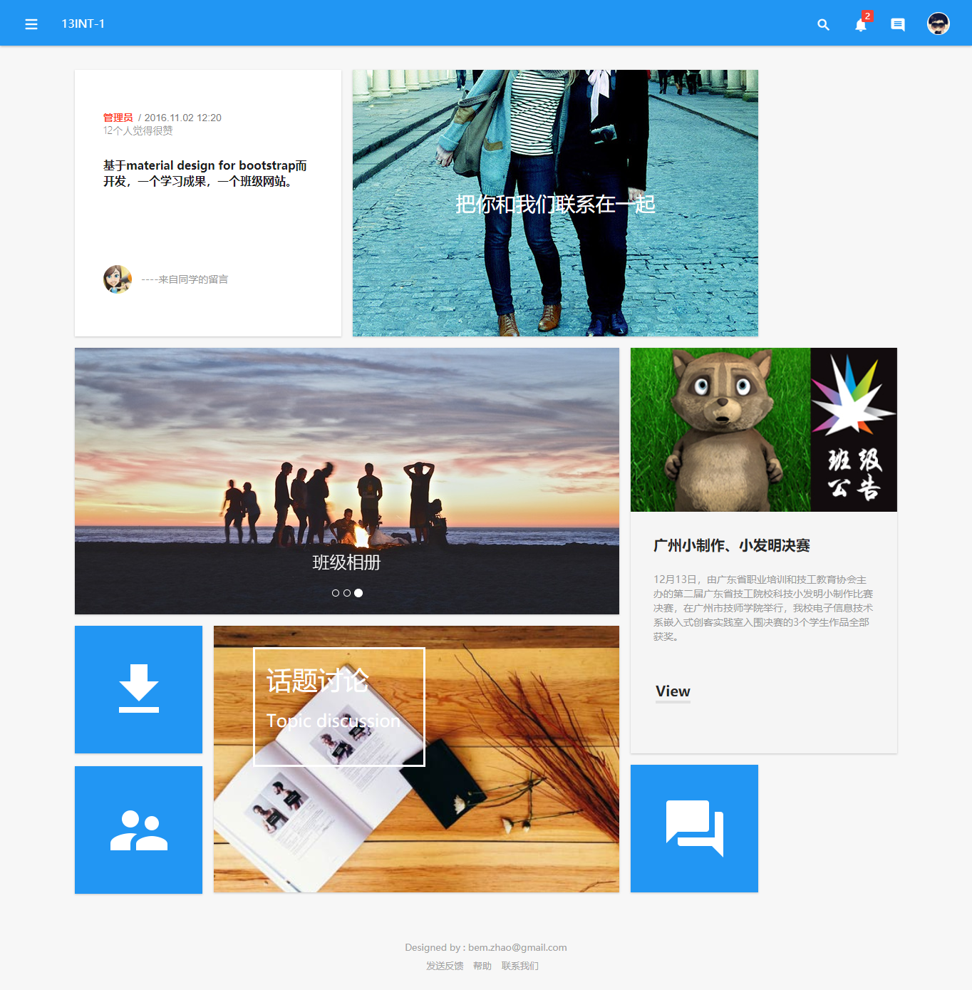

图 3-1 班级网站首页图

这是班级网站的首页，首页的制作灵感来自于微软win10风格的开始菜单，这是一个Modern UI。我认为创造一个开始菜单页面风格，可以让我们感觉回到了起点。这是根据瑞士平面设计的设计原则，此设计的原则曾在Windows XP的Windows Media Center中体现，这有利于以文字为主的界面导航。微软设计团队对外宣称他们的灵感来源于机场和地铁的指示牌，这种风格大量采用大字体，能吸引读者的注意力，这种设计给人一种“直觉、易懂、现代”的感觉

我认为这些 UI 设计都非常棒。但我这里想说的不是 Modern UI 实现了什么，而是他错过了什么：从win7到win8，微软对扁平化的处理一点过渡都没有，一律拍扁，一扁到底，把深度、阴影、质感一律剔除，简单粗暴不讲道理，在一个方向走到极端必然不是最好的解决办法。因此我将他与谷歌的卡片式设计风格结合在了一起，让扁平化设计保留一定的质感和深度。我始终认为这才是扁平化该有的模样：干净的底色 + 简约的圆角卡片 + 引导按钮 + 无边框 + 轻微的边缘阴影。

在网站的排版上，我是将网站最具价值和功能完善的模块放置在最上面，以从左到右，从上至下的顺序排列出来，并且让留言和公告这样以文字为主的板块进行文字轮播，在设计班级聚会和班级相册时，我采用的是图片轮播的方式展示，用的是最精心挑选的专业照片，让它们和谐地与平台的设计融为一体，赏心悦目。这种手法在各种设计中都很常见，而且最简单的方法就是用黑白照片或者色调较少的照片。在不对网站进行操作时，轮播的效果不会让网站显得太生硬，我还适时的加入了hover伪类，让鼠标悬停时有不同的反馈效果，让人眼前一亮。

## 3.2班级公告美工设计

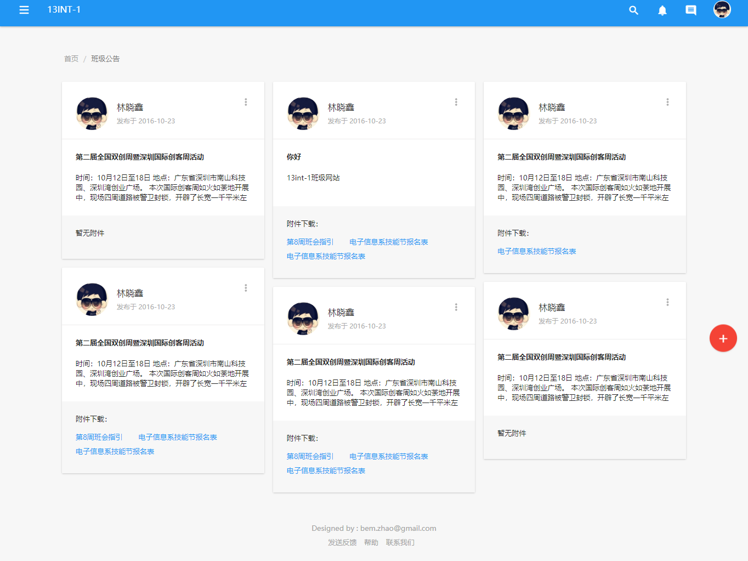

图 3-2 班级网站班级公告图

班级公告顾名思义展示的是班主任或者班干部发布的告示，告知大家发生的事情，告示一经发出会通知全站所有人员，在头部的通知图标上会有一个很明显的有信息的图标，只要用户登录网站就能查看信息，做到信息及时的推送。当然这个只有班主任和班干部有权限发布告示，其他学生只有可读的权限。

在页面的右下角是有一个浮动的操作按钮，这是发布新告示的入口，截图无法截完整因此展示的有些错误，它其实是一直在页面的右下角的，其他页面也一样。

## 3.3班级相册美工设计

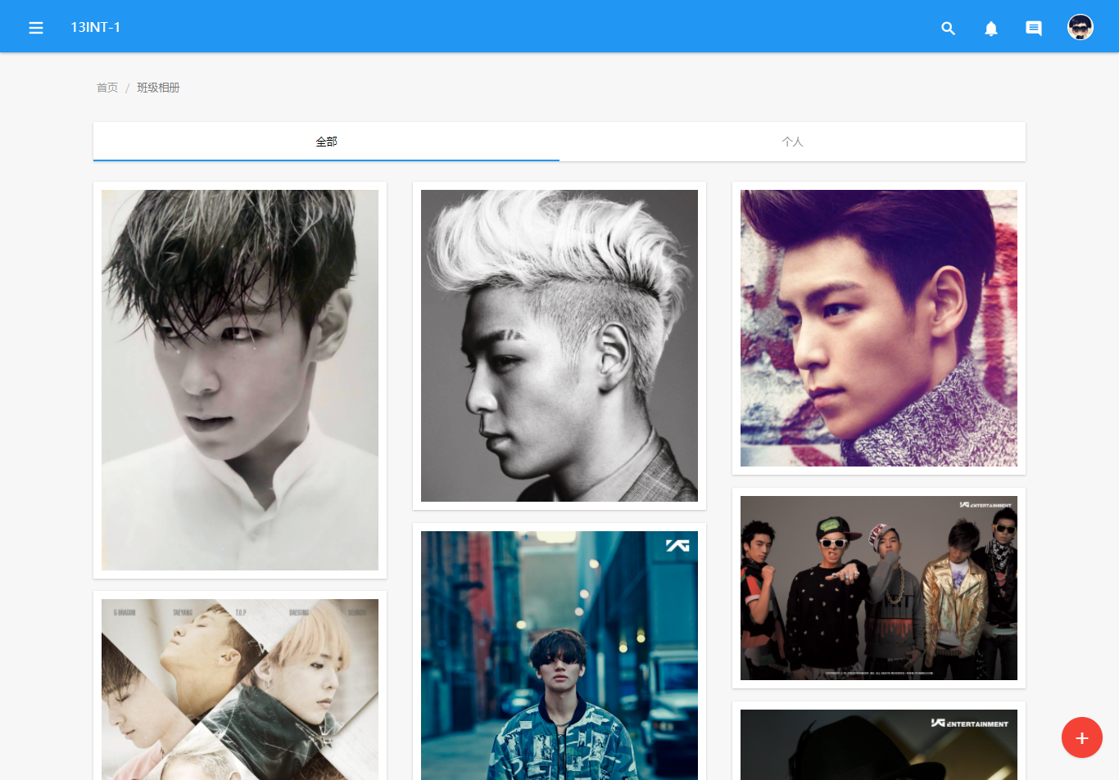

图 3-3 班级网站班级相册图

班级相册是记录班级集体照的一个板块，这里最初的目的是做来放聚会时拍摄的照片，或者是存放毕业照，我采用了瀑布流的布局显示照片，当点击了照片之后会进入到一个详情页，详情页主要是展示这个照片的发布者，发布者想说的话，以及点赞评论。

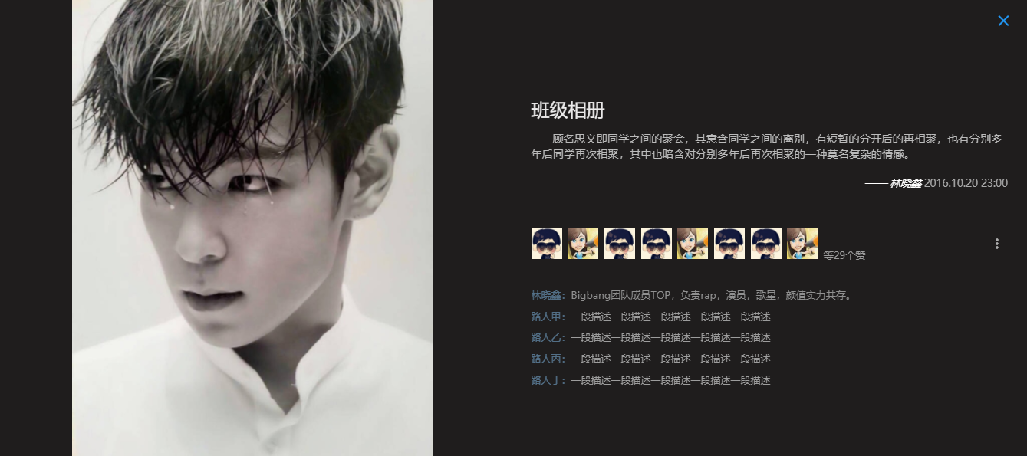

图 3-4 班级网站班级相册详情图

## 3.4班级成员美工设计

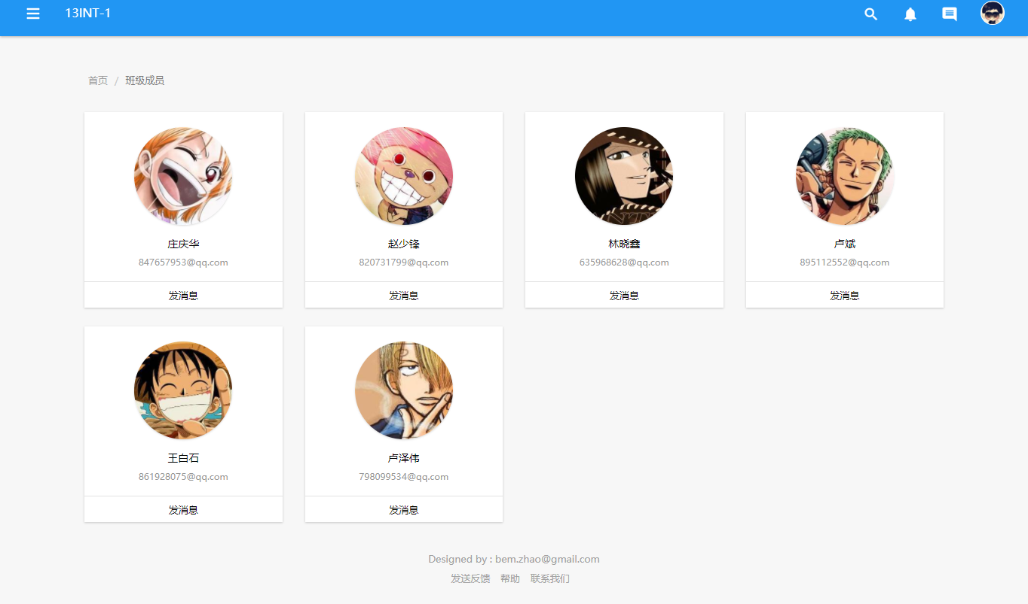

图 3-5 班级网站班级成员图

班级成员页面展示我们班所有的成员，并在卡片上展示了他们的邮箱，以及站内聊天室的入口，点击头像可以去往该用户的个人资料页，用以展示所以成员的信息，这相当于一个班级同学之间的名片了，每个人的信息都留有保存，变更时只需要到个人资料及时更改，其他人就能看到你最新的联系方式，确保我们之间不会因毕业而断了联系。

## 3.5资料分享美工设计

资料分享页面的用意是分享我们在课堂上所学知识，因为我们系部比较特殊，工作室很多，每个工作室学习的方向不一样，所授的课程也不一样，在教室学习的同学又没有工作室学的精，所以我设计了一个资料分享的板块让走在技术尖端的同学分享他们学习的经验或是踩过的坑，给那些还没理解透的同学指明一个方向，对这些分享的同学来说，也是一种对学习笔记的保留。

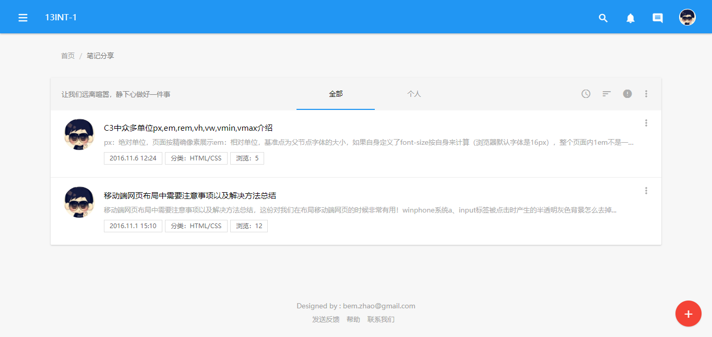

图 3-6 班级网站资源分享列表图

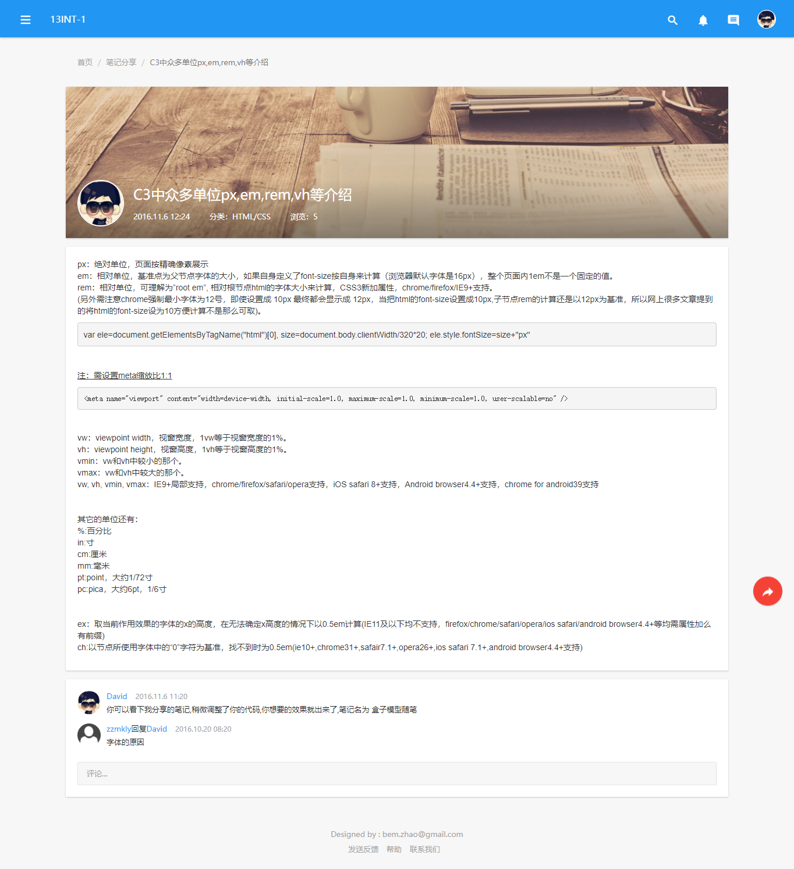

图 3-7 班级网站资源分享详情图

网站设计最重要的诀窍，就是你的网页要易读 。这就意味着必须花点心思来规划文字与背景颜色的搭配方案。 注意不能使背景的颜色冲淡了文字的视觉效果，别用花里胡哨的色彩组合，让人看起来你的网页来很费劲。一般来说，浅色背景下的深色文字为佳 。这个要点要求你最好别把文字的规格设得太小、也不能太大。文字太小，人家读起来难受；文字太大，或者文字视觉效果变化频繁，像是冲着人大喊大叫，看起来不舒服。另外，最好让文本左对齐，而不是居中。按当代中文的阅读习惯，文本大都居左的。

## 3.6班级聚会、留言反馈美工设计

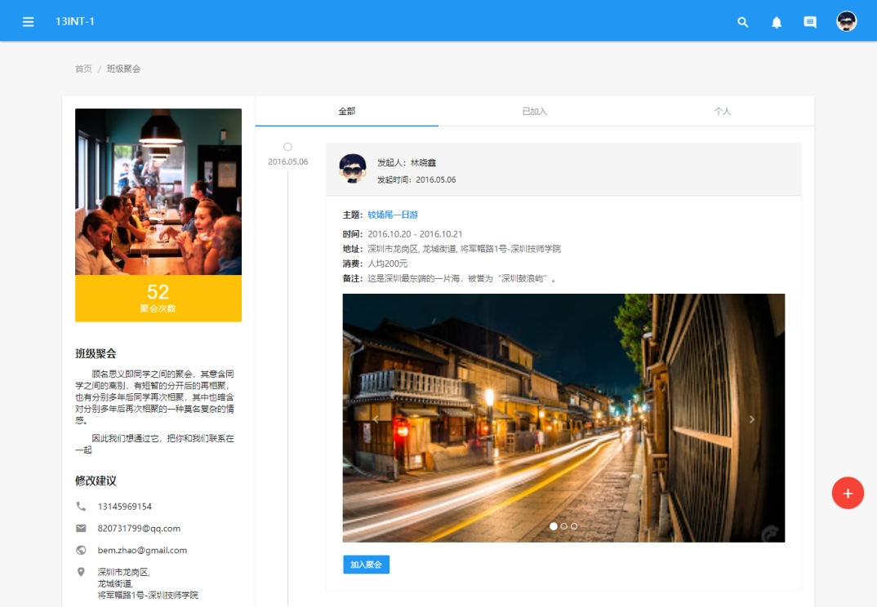

图 3-8 班级网站班级聚会图

班级聚会和留言反馈页面是同样的设计，它是以一个时间轴为主要的展示方式，前者展示我们在校生活中参与过的聚会，后者展示同学在网站上的留言。班级聚会是一个留存记忆的板块，班级如果有集体活动，发起者在这个板块上发布一个聚会的详情，然后其他人可以点击加入这个聚会，这样发起者就能知道有多少人要参加了，参与者也能直观的看出此次聚会的信息。留言板块很好的替代了纸质的同学录，每条留言都能永久保存下来，方便随时查看。

# 页面框架使用对比

## 4.1 Bootstrap

Bootstrap是Twitter推出的一个用于前端开发的开源工具包。前端框架这个名词并不能直观地描述Bootstrap的具体内容，它其实就是包含扁平化设计ui+响应式栅格系统+css样式+基本html组件+js组件+其他实用工具在内的一个前端工具集合，这样一套工具可以专注于进行web页面开发，而不用去考虑其他琐碎的问题。在技术选型时我有考虑过使用Bootstrap，但是Bootstrap的扁平化样式不是我追求的，自带的js组件库效果不够丰富，因此没有作为首选框架。

## 4.2 Material Design Lite

Material Design设计语言强调根据用户行为凸显核心功能，进而为用户提供操作指引，通过构建系统化的动效和空间合理化利用，并将两个理念合二为一，构成了实体隐喻，让用户可以快速地理解和认知。这种设计风格非常的先进，简单、干净、快捷是它的设计目标。但是如果作为大而全的应用设计来说，这显然是心有余而力不足的。

## 4.3 Material design for bootstrap

Material design for bootstrap是一个基于Bootstrap的开源工具包，用于开发具有HTML，CSS和JS的Material Design应用程序。特点是拥有Bootstrap一套的开发工具包也具有google material design设计风格。通过对比发现适合班级网站的开发。

# 开发过程遇到的问题与解决方案

## 5.1 zeplin工具使用问题

在设计图出来之后，我需要将它导入到zeplin中，方便我查看样式进行开发，但是在这之前从未接触过zeplin，最要紧的是它还要翻墙，没有中文版，这给我的开发带来了不小的麻烦。

解决：

zeplin作为一个高效的开发工具，官方网站自然是有完整的操作流程，非常详细，基础操作跟着官网做都能实现，但是如果要深入研究它的其他操作还需要再琢磨。

## 5.2 在iOS移动设备下的问题

我对班级网站的要求是网页响应式，这样在处理班级事物上可以不受限制，就算没有电脑依然可以在手机上和谐的显示各个板块。但是在开发上还是遇到了一些莫名奇妙的问题。最令我头疼的是在iOS环境下，有些点击操作无效了，还有，iOS拥有一个很特殊的橡皮筋效果，因此凡是用到了position: fixed;定位的元素，在iOS下滑动都会飘来飘去，定位效果没了。对页面的美观造成了破坏。

解决：

通过搜索引擎的多方检索，找到了前辈们的各种解决方案。js点击事件在iOS下必须要该元素可点击，除了a标签和button标签外，div元素可以加多tabindex = -1 和 cursor：pointer这样的属性使元素可点击，不然iOS会默认元素不可点从而屏蔽js点击事件。关于固定定位的问题，我的解决方案是将页面整个使用固定定位，然后需要滚动的内容给予overflow-y: scroll;使之滚动，避免了橡皮筋效果。

## 5.3浏览器兼容问题

在页面开发之初，我使用的是html5的标签进行开发，例如以往需要用ul li写的导航栏，可以使用html5中的nav来代替，不需要那么多样式就可以做出导航栏的效果；用了<header></header>标签来定义头部，<footer></footer>定义页脚，布局会变得清晰，类似的写法还有很多，但是这种方法造成的最终结果就是低版本的浏览器不兼容，因为用户不可能和开发者一样使用最新版本的浏览器，可能浏览器都不经常更新，有的用户可能还会使用IE这样的史前浏览器，这样浏览器就可能不执行这些新的标签，造成这个板块的布局混乱。

解决：

为了达到兼容的目的，只能放弃掉一些新颖的html5标签，用div来代替实现它们，虽然麻烦了一些但是浏览器都通用，但是Bootstrap框架本身也只支持到IE10的版本，因此可以写个hack来屏蔽掉IE10以下的浏览器，在访问的时候就告知用户浏览器太低级了，需要升级或者使用其他先进的浏览器。

# 5．结论

通过页面框架的对比可以发现，如果使用结合Bootstrap和Google material design设计风格的框架，意味着我可以使用Bootstrap的组件并且应用任何基于Bootstrap的插件，这是对项目开发非常有帮助的，而且它默认是使用了Google material design设计风格，我不再需要花大量精力去更改它的默认样式就能做到赏心悦目的设计。Bootstrap通过不断的更新完善，替我解决了许多的响应兼容问题，应用于Google成熟的设计风格，这是我选用它的原因。在开发上也碰到了以前从没遇到的问题，更深刻的理解了写好页面布局的重要性，这样在后期改的时候，也能大概猜出问题的原因。

# 6．特别致谢

在深技师五年的生活一晃而过，回首走过的岁月，心中倍感充实，当我写完这篇毕业论文的时候，有一种如释重负的感觉，感慨良多。在本论文的写作过程中，我的导师杜黎强老师倾注了大量的心血，一直在指导着我的毕业设计的每一步，一遍又一遍的指出其中的具体问题，严格把关。同时我还要感谢在我学习期间给我极大关心和支持的各位老师以及关心我的同学和朋友。值此论文完成之际，特别向指导老师表示衷心的感谢和崇高的敬意，同时也要感谢其他帮助过我的老师和同学们。

# 7．参考文献

[1] 科尔伯恩著，《简约至上》。

[2] https://developer.mozilla.org/zh-CN/docs/Web/CSS/CSS3

[3] Google Material design页面设计风格 https://material.io/guidelines/

[4] 《jQuery_1.9_API》 jQuery官网

[5] https://fezvrasta.github.io/bootstrap-material-design/